HỌC PHẦN: HỌC SÂU (DEEP LEARNING)
BÀI TẬP LỚN BTL01

XẤP XỈ HÀM SỐ GAUSSIAN HAI CHIỀU BẰNG MẠNG PERCEPTRON ĐA TẦNG (MLP) VỚI PYTORCH


STT | Họ và Tên | MSSV | Đóng góp
1 | Trần Nguyễn Minh Tiến | 3123580052 | 50%
2 | Nguyễn Gia Huy | 3123580016 | 50%

MỤC LỤC
1. Giới thiệu 3
1.1. Mục tiêu 3
1.2. Phát biểu bài toán 3
1.3. Nội dung thực hiện và đóng góp 3
2. Dữ liệu 3
2.1. Hàm Gaussian, tham số và cách lấy mẫu 3
2.2. Chia dữ liệu và seed 4
2.3. Thống kê và trực quan hoá 4
3. Mô hình và cài đặt 5
3.1. Kiến trúc 5
3.2. Công thức forward, loss và cập nhật 6
3.3. Các đoạn mã quan trọng 6
3.4. Thiết lập huấn luyện (baseline) và môi trường 7
4. Thực nghiệm 8
4.1. Quy trình đánh giá công bằng 8
4.2. Nhóm A – ảnh hưởng của số mẫu huấn luyện 8
4.3. Nhóm B – ảnh hưởng của số nơ-ron tầng ẩn 10
4.4. Nhóm C – ảnh hưởng của số tầng ẩn 12
4.5. Mô hình được chọn và minh hoạ xấp xỉ 13
5. Thảo luận 14
5.1. Tổng hợp xu hướng 14
5.2. Vì sao một số kết quả không như kỳ vọng 15
5.3. Hạn chế và đề xuất cải tiến 15
6. Kết luận 16

1. Giới thiệu

1.1. Mục tiêu
- Xây dựng và huấn luyện mạng perceptron đa tầng (MLP) cho bài toán hồi quy/xấp xỉ hàm số hai biến, toàn bộ bằng PyTorch.
- Thực hành đầy đủ quy trình: sinh dữ liệu, mô hình nn.Module, lan truyền ngược, tối ưu, validation/checkpoint, đánh giá trên tập test độc lập.
- Thực nghiệm có kiểm soát để tách riêng tác động của số mẫu huấn luyện A, số nơ-ron tầng ẩn B và số tầng ẩn C lên sai số xấp xỉ.
- Diễn giải kết quả (kể cả những kết quả không như kỳ vọng) thay vì chỉ liệt kê số liệu và hình.

1.2. Phát biểu bài toán
Cho hàm mật độ Gaussian hai chiều f(x) với kỳ vọng μ = (0, 0)ᵀ và ma trận hiệp phương sai C = [[0.3, −0.5], [−0.5, 2]]. Sinh ngẫu nhiên x = (x₁, x₂) với −2 ≤ x₁ ≤ 2, −4 ≤ x₂ ≤ 4 và nhãn y = f(x₁, x₂). Cần một MLP có hai đầu vào, một đầu ra ŷ sao cho ŷ ≈ y, đánh giá trên tập test độc lập gồm 100 mẫu; có thêm tập validation riêng để chọn mô hình (không dùng test để chọn siêu tham số).

1.3. Nội dung thực hiện và đóng góp
- Hiện thực hàm Gaussian đúng theo công thức (đối chiếu với scipy.stats.multivariate_normal, sai khác tối đa ~1e-16) và quy trình chia dữ liệu train/validation/test độc lập, có seed cố định, không rò rỉ.
- Hiện thực MLP(nn.Module) tuỳ biến số tầng ẩn/số nơ-ron, vòng lặp huấn luyện tự viết (forward → loss → zero_grad → backward → step), checkpoint theo validation loss, dừng sớm.
- Chạy 3 nhóm thực nghiệm bắt buộc (A, B, C) với 5 seed mỗi cấu hình, báo cáo trung bình ± độ lệch chuẩn; bổ sung hai thí nghiệm đối chứng (A2: cân bằng số bước cập nhật theo A; B2: A = 200) để tách các yếu tố gây nhiễu.
- Phân tích: vì sao mô hình tốt/xấu, vì sao một số xu hướng khác với đường cong lý thuyết trong đề bài, hạn chế và hướng cải tiến.

2. Dữ liệu

2.1. Hàm Gaussian, tham số và cách lấy mẫu
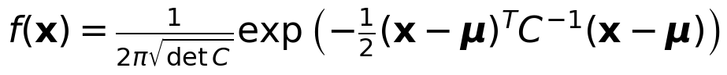 (1)
với μ = (0, 0)ᵀ, C = [[0.3, −0.5], [−0.5, 2]]. Ma trận C đối xứng, xác định dương (0.3 > 0, det C = 0.3·2 − 0.25 = 0.35 > 0), nên giá trị lớn nhất tại x = μ là f(0) = 1/(2π√0.35) ≈ 0.2690. Hệ số tương quan âm (−0.5/√(0.3·2) ≈ −0.65) làm đỉnh Gaussian nghiêng dọc theo đường chéo âm trong mặt phẳng (x₁, x₂) (Hình 2).
x₁ ~ U(−2, 2) và x₂ ~ U(−4, 4) độc lập. Vì Gaussian chỉ tập trung quanh gốc (độ lệch chuẩn √0.3 ≈ 0.55 theo x₁ và √2 ≈ 1.41 theo x₂) trong khi mẫu phủ đều cả hình chữ nhật, đa số mẫu có y rất nhỏ: phân bố y lệch phải mạnh (Hình 3), và chỉ một phần nhỏ mẫu nằm ở "đỉnh" – nơi khó xấp xỉ nhất.

2.2. Chia dữ liệu và seed
Tập | Số mẫu | Vai trò | Nguồn ngẫu nhiên
Train (pool) | 2000 | Huấn luyện; nhóm A lấy A mẫu đầu (200…2000), tập con lồng nhau | RNG #1 (seed 2026)
Validation | 200 | Early stopping, checkpoint, chọn cấu hình/mô hình | RNG #2 (độc lập)
Test | 100 | Chỉ đánh giá cuối (theo đề bài) | RNG #3 (độc lập)

Dữ liệu được sinh một lần, lưu thành CSV (data/train.csv, val.csv, test.csv) và dùng cố định cho mọi thí nghiệm, nên sự khác biệt giữa các cấu hình chỉ đến từ yếu tố đang khảo sát (A, B hoặc C) và seed khởi tạo/thứ tự batch. Đầu vào được chuẩn hoá theo miền cố định (x₁/2, x₂/4 ∈ [−1, 1]) – phép biến đổi này không dùng thống kê của val/test. Nhãn y giữ nguyên thang gốc (0 … 0.269).

2.3. Thống kê và trực quan hoá
Tập | Biến | n | TB | Độ lệch chuẩn | Min | Max
train | x1 | 2000 | -0.002 | 1.160 | -1.9955 | 1.9944
train | x2 | 2000 | 0.015 | 2.338 | -3.9991 | 3.9943
train | y | 2000 | 0.030 | 0.055 | 0.0000 | 0.2667
val | x1 | 200 | 0.087 | 1.140 | -1.9983 | 1.9803
val | x2 | 200 | -0.074 | 2.336 | -3.9861 | 3.9474
val | y | 200 | 0.031 | 0.055 | 0.0000 | 0.2650
test | x1 | 100 | -0.105 | 1.138 | -1.9943 | 1.8674
test | x2 | 100 | -0.149 | 2.255 | -3.5826 | 3.9618
test | y | 100 | 0.032 | 0.059 | 0.0000 | 0.2649

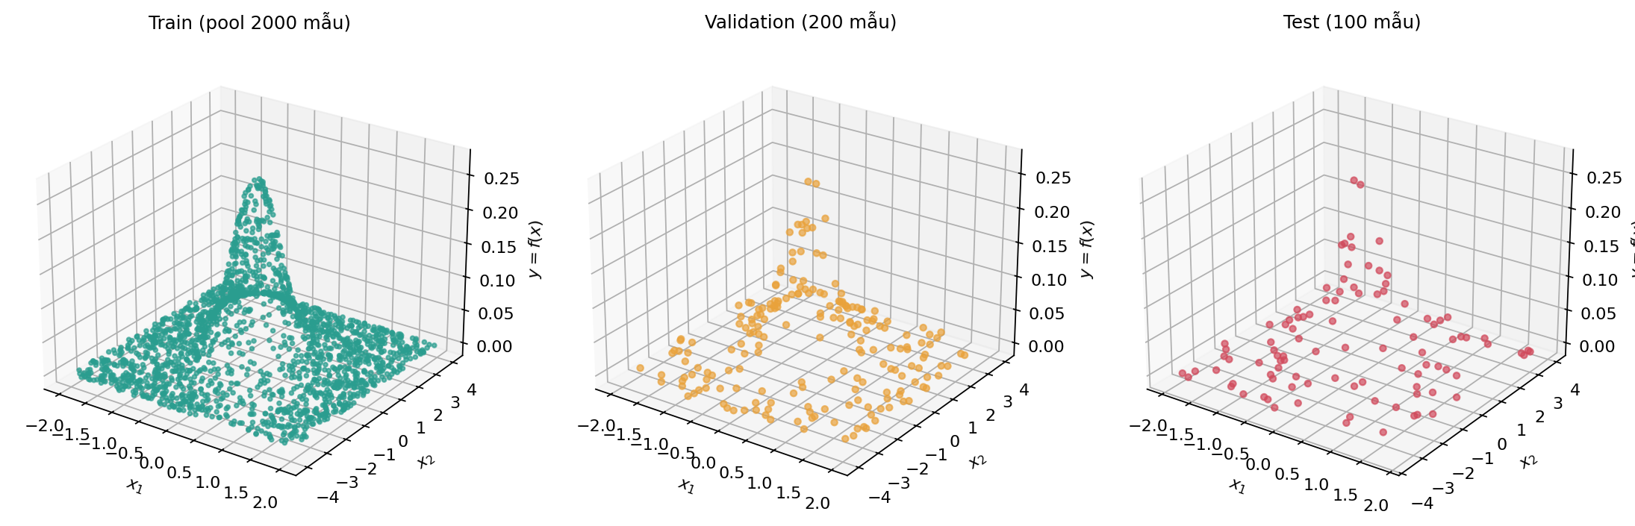
Hình 1. Scatter 3D của tập train (2000 mẫu), validation (200) và test (100).
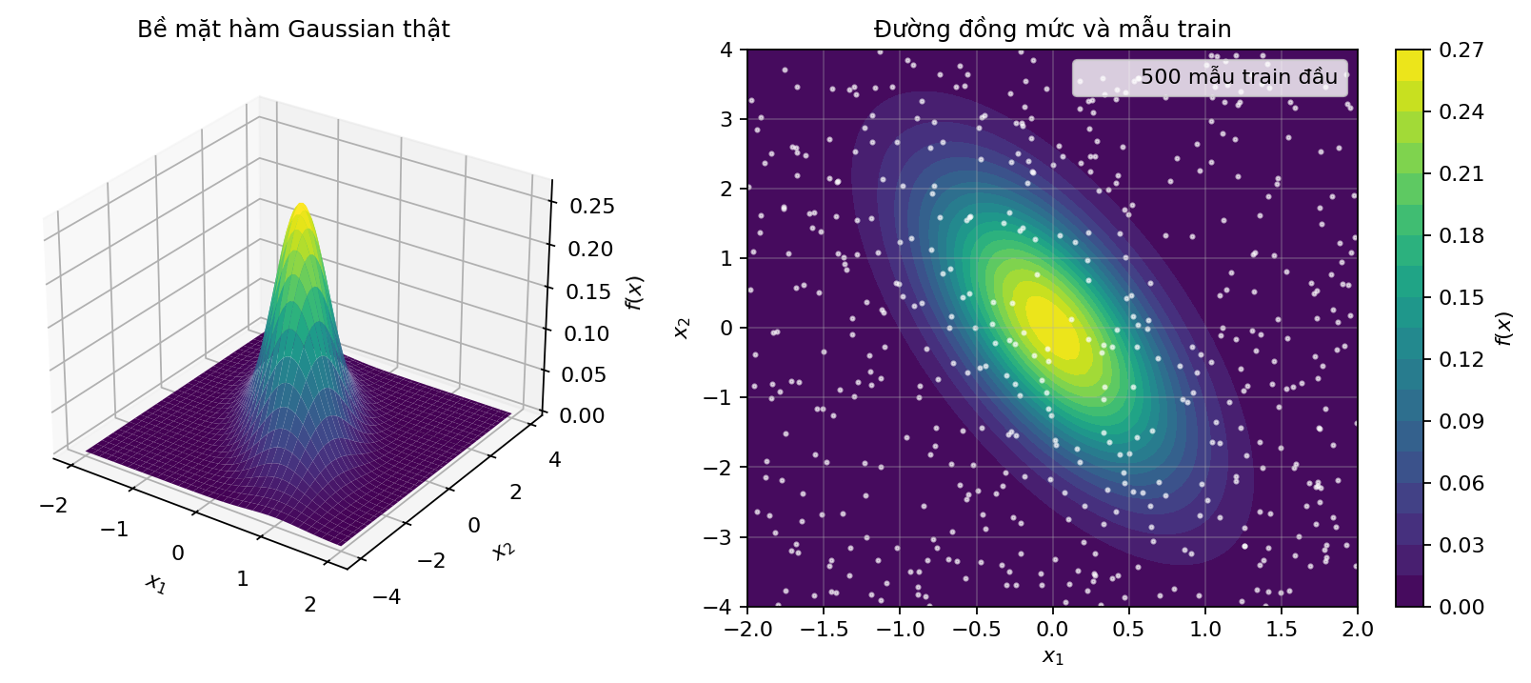
Hình 2. Bề mặt hàm Gaussian thật (trái) và đường đồng mức cùng 500 mẫu train đầu (phải): mẫu phủ đều nhưng hàm chỉ có giá trị đáng kể ở vùng elip nhỏ quanh gốc.
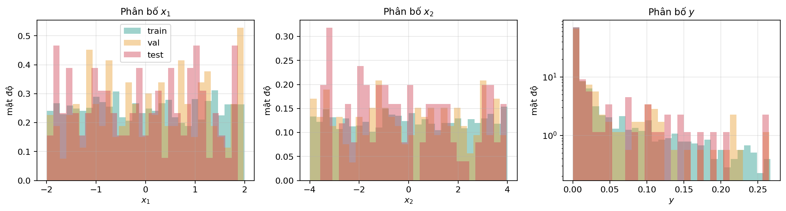
Hình 3. Phân bố x₁, x₂ (xấp xỉ đều) và y (lệch phải, trục tung thang log) trên ba tập; ba tập có phân bố tương tự nhau.

3. Mô hình và cài đặt

3.1. Kiến trúc
Mạng MLP có 2 nút vào, C tầng ẩn (mỗi tầng B nơ-ron, kích hoạt tanh) và 1 nút ra tuyến tính (bài toán hồi quy, không giới hạn miền đầu ra). Mỗi nn.Linear có sẵn bias (tương ứng nút "+1" trong sơ đồ đề bài). Tổng số tham số của mạng 2–B–1 là 3B + (B + 1) = 4B + 1 (B=10 → 41 tham số).
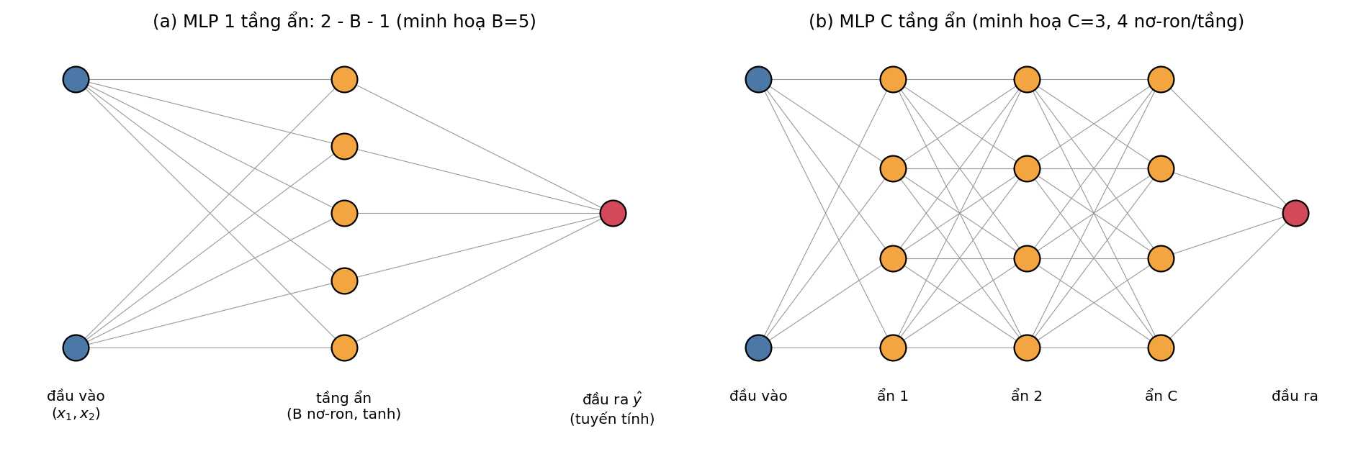
Hình 4. Sơ đồ kiến trúc: (a) MLP một tầng ẩn 2–B–1 dùng cho nhóm A và B; (b) MLP nhiều tầng ẩn dùng cho nhóm C.

3.2. Công thức forward, loss và cập nhật
Với tầng ẩn l (l = 1…C) và đầu vào h⁽⁰⁾ = x (đã chuẩn hoá):
(2)
Hàm mất mát là sai số bình phương trung bình (nn.MSELoss); các độ đo đánh giá gồm MSE, MAE và RMSE:
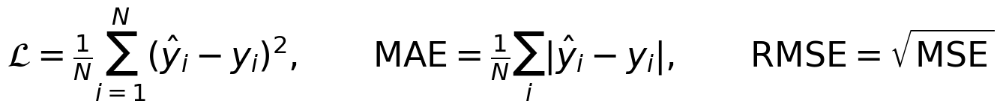 (3)
Lan truyền ngược (do loss.backward() tính bằng autograd) tương đương quy tắc δ: với tầng ra δ⁽ᴸ⁾ = 2(ŷ − y)/N và với các tầng ẩn:
(4)
Tham số được cập nhật bằng Adam (β₁ = 0.9, β₂ = 0.999, ε = 10⁻⁸):
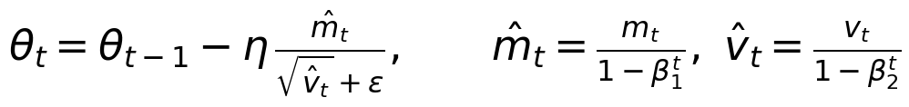 (5)

3.3. Các đoạn mã quan trọng
Danh sách lớp được xây từ tuple hidden, nên cùng một lớp phục vụ cả nhóm B (đổi độ rộng) và nhóm C (đổi độ sâu).
class MLP(nn.Module):

def __init__(self, in_dim=2, hidden=(10,), out_dim=1, activation="tanh"):
super().__init__()
layers, d = [], in_dim
for h in hidden:
layers += [nn.Linear(d, h), ACTIVATIONS[activation]()]
d = h
layers.append(nn.Linear(d, out_dim))
self.net = nn.Sequential(*layers)
def forward(self, x):
return self.net(x)

Vòng lặp huấn luyện/validation: model.train() khi cập nhật; model.eval() + torch.no_grad() khi đo loss; checkpoint là bản state_dict có validation loss thấp nhất; dừng sớm khi val loss không cải thiện sau patience epoch.
history, best_val, best_epoch, best_state, bad = [], float("inf"), 0, None, 0
t0 = time.perf_counter()
for epoch in range(1, epochs + 1):
model.train()
for xb, yb in loader:
optimizer.zero_grad()
loss = criterion(model(xb), yb)
loss.backward()
optimizer.step()
train_loss = eval_loss(model, Xtr_t, ytr_t, criterion)
val_loss = eval_loss(model, Xva_t, yva_t, criterion)
history.append(dict(epoch=epoch, train_loss=train_loss, val_loss=val_loss))
if val_loss < best_val - 1e-12: # checkpoint theo validation loss
best_val, best_epoch, bad = val_loss, epoch, 0
best_state = copy.deepcopy(model.state_dict())
else:
bad += 1
if bad >= patience:
break

Giải thích: (i) DataLoader(shuffle=True, generator=g) xáo trộn batch theo seed nên tái lập được; (ii) optimizer.zero_grad() bắt buộc vì PyTorch cộng dồn gradient; (iii) sau vòng lặp, load_state_dict(best_state) khôi phục đúng checkpoint tốt nhất theo validation – chính mô hình này được đo trên train/val/test; (iv) test không tham gia bất kỳ quyết định nào trong vòng lặp.

3.4. Thiết lập huấn luyện (baseline) và môi trường
Tham số | Giá trị
Hàm kích hoạt / đầu ra | tanh (tầng ẩn) / tuyến tính
Tối ưu, learning rate | Adam, lr = 3·10⁻³ (chọn trên validation từ {3e-3, 1e-2, 3e-2})
Hàm mất mát, batch size | MSELoss (mean), batch 64
Điều kiện dừng | tối đa 1000 epoch; early stopping patience 100 trên val loss; lấy checkpoint val tốt nhất
Khởi tạo | mặc định nn.Linear: U(−1/√fan_in, 1/√fan_in)
Seed | 0, 1, 2, 3, 4 (khởi tạo + thứ tự batch); dữ liệu cố định (seed 2026)
Cấu hình baseline | A = 2000, B = 10, C = 1 (41 tham số)
Thiết bị | CPU (GPU tuỳ chọn: --device cuda)

Việc chọn lr = 3·10⁻³ được làm bằng validation (A = 2000, B = 10, seed 0, 1000 epoch cho validation MSE thấp nhất trong ba giá trị thử); test không được dùng. Mã nguồn nằm trong notebook BTL01_MLP_Gaussian.ipynb, chia theo mục: 1 dữ liệu (sinh/chia/khảo sát), 2 mô hình (nn.Module), 3 huấn luyện và đánh giá, 4 thí nghiệm A/B/C (+ A2, B2), 5 hình và chọn mô hình cuối.

4. Thực nghiệm

4.1. Quy trình đánh giá công bằng
- Mỗi nhóm chỉ thay đổi một yếu tố; mọi siêu tham số khác lấy từ baseline (Bảng 4). Dữ liệu cố định; mọi cấu hình chạy với cùng 5 seed.
- Mỗi lần chạy lưu: tham số cấu hình, loss theo epoch (results/logs/*.csv), trọng số tốt nhất (models/), và MSE/MAE/RMSE trên train/val/test của checkpoint (results/runs_*.csv). Bảng tổng hợp ở results/summary_*.csv.
- Checkpoint được chọn theo validation. Test chỉ được đọc ra để báo cáo sau khi chọn xong; không có quyết định nào dựa vào test. Mô hình cuối cùng cũng được chọn theo validation (mục 4.5).
- Nhóm A: A mẫu đầu của pool (lồng nhau). Nhóm B: A = 2000, C = 1, B = 1…10 (mở rộng thêm 16, 32, 64). Nhóm C: A = 2000, 10 nơ-ron mỗi tầng, C = 1…5.
- Đối chứng: A2 (cùng A nhưng số epoch tăng ∝ 2000/A để số bước cập nhật gần bằng nhau) và B2 (A = 200, epoch ×10) – giải thích ở các mục tương ứng.

4.2. Nhóm A – ảnh hưởng của số mẫu huấn luyện
A | Train MSE | Val MSE | Test MSE (TB ± std) | Test MAE | Test RMSE | Thời gian (s)
200 | 6.97e-4 | 9.58e-4 | 1.10e-3 ± 2.5e-4 | 2.38e-2 | 3.29e-2 | 7.2
400 | 5.17e-4 | 6.62e-4 | 6.83e-4 ± 2.3e-4 | 1.88e-2 | 2.58e-2 | 12.3
600 | 3.32e-4 | 3.89e-4 | 4.11e-4 ± 2.7e-4 | 1.40e-2 | 1.93e-2 | 17.6
800 | 2.45e-4 | 2.61e-4 | 2.77e-4 ± 2.0e-4 | 1.15e-2 | 1.57e-2 | 23.1
1000 | 1.73e-4 | 1.85e-4 | 2.03e-4 ± 5.0e-5 | 1.02e-2 | 1.42e-2 | 28.9
1200 | 1.38e-4 | 1.39e-4 | 1.51e-4 ± 8.7e-5 | 8.64e-3 | 1.17e-2 | 33.3
1400 | 1.09e-4 | 1.16e-4 | 1.17e-4 ± 6.2e-5 | 7.63e-3 | 1.05e-2 | 38.9
1600 | 7.2e-5 | 7.31e-5 | 8.01e-5 ± 6.0e-5 | 6.43e-3 | 8.53e-3 | 44.9
1800 | 9.5e-5 | 9.51e-5 | 9.97e-5 ± 6.2e-5 | 7.18e-3 | 9.60e-3 | 62.4
2000 | 4.9e-5 | 5.03e-5 | 5.06e-5 ± 1.6e-5 | 5.36e-3 | 7.06e-3 | 65.9

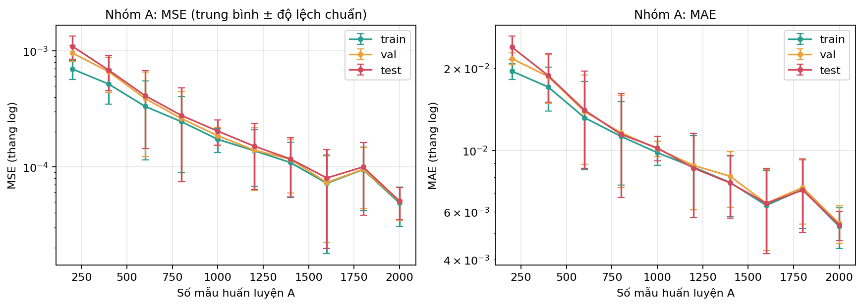
Hình 5. Nhóm A: MSE và MAE (thang log) của train/val/test theo A, trung bình ± độ lệch chuẩn qua 5 seed (thanh sai số được cắt để không âm trên thang log).
Xu hướng Test MSE giảm từ 1.10e-3 (A = 200) xuống 5.06e-5 (A = 2000), tức giảm ≈ 22 lần; MAE giảm từ 2.38e-2 xuống 5.36e-3 (≈ 4.4 lần). Xu hướng chung là giảm khi A tăng nhưng không đơn điệu tuyệt đối: test MSE tại A = 1800 (9.97e-5) cao hơn tại A = 1600 (8.01e-5). Độ lệch chuẩn qua các seed khá lớn so với trung bình (khoảng 20–75% ở hầu hết các A, ví dụ 2.0e-4 so với 2.77e-4 tại A = 800 và 6.2e-5 so với 9.97e-5 tại A = 1800), nên chênh lệch giữa các A gần nhau (như 1600 và 1800) không có ý nghĩa thống kê; chỉ nên đọc xu hướng trên khoảng cách A đủ xa.
Cần thận trọng về nguyên nhân trong cấu hình này số epoch cố định (1000) nên số bước cập nhật tỉ lệ với A: với batch 64, A = 200 chỉ có 4 bước/epoch (tổng 4 000 bước), còn A = 2000 có 32 bước/epoch (tổng 32 000 bước). Epoch tốt nhất trung bình ở mọi A đều rất gần giới hạn (≈ 961–997/1000), tức mạng chưa hội tụ ở bất kỳ A nào, nên một phần xu hướng giảm có thể do mạng được tối ưu nhiều hơn chứ không chỉ do có nhiều dữ liệu hơn. Để tách hai yếu tố này, thí nghiệm đối chứng A2 giữ số bước cập nhật xấp xỉ bằng nhau khi thay đổi A.
A | Epoch (A2) | Test MSE – cố định 1000 epoch | Test MSE – A2 (cân bằng bước) | Test/Train (cố định) | Test/Train (A2)
200 | 10000 | 1.10e-3 ± 2.5e-4 | 1.09e-4 ± 4.8e-5 | 1.57 | 1.65
400 | 5000 | 6.82e-4 ± 2.3e-4 | 8.57e-5 ± 5.0e-5 | 1.32 | 1.38
600 | 3333 | 4.11e-4 ± 2.7e-4 | 6.97e-5 ± 2.8e-5 | 1.24 | 1.29
800 | 2500 | 2.77e-4 ± 2.0e-4 | 5.06e-5 ± 1.8e-5 | 1.13 | 1.05
1000 | 2000 | 2.03e-4 ± 5.0e-5 | 6.23e-5 ± 3.6e-5 | 1.17 | 1.15
1200 | 1666 | 1.51e-4 ± 8.7e-5 | 4.54e-5 ± 1.2e-5 | 1.09 | 1.08
1400 | 1428 | 1.17e-4 ± 6.2e-5 | 5.41e-5 ± 9.0e-6 | 1.07 | 1.04
1600 | 1250 | 8.01e-5 ± 6.0e-5 | 5.28e-5 ± 3.0e-5 | 1.11 | 1.10
1800 | 1111 | 9.97e-5 ± 6.2e-5 | 8.76e-5 ± 4.9e-5 | 1.05 | 1.06
2000 | 1000 | 5.06e-5 ± 1.6e-5 | 5.06e-5 ± 1.6e-5 | 1.03 | 1.03

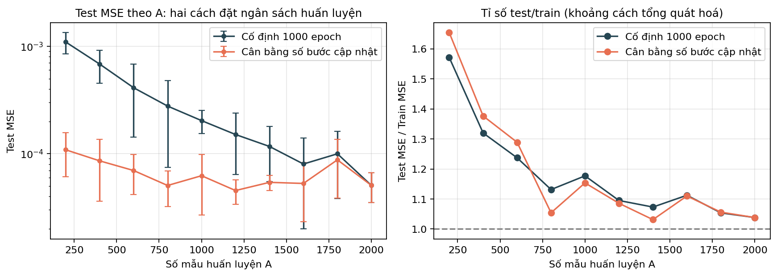
Hình 6. Đối chứng A2: khi số bước cập nhật được cân bằng, test MSE gần như phẳng theo A (trái); tỉ số test/train (phải) cho thấy khoảng cách tổng quát hoá chỉ đáng kể khi A nhỏ.
Kết quả đối chứng. Khi cân bằng số bước cập nhật, mức giảm test MSE theo A yếu đi rõ rệt: từ A = 200 đến A = 2000, test MSE giảm ≈ 22 lần ở cấu hình cố định 1000 epoch (1.10e-3 → 5.06e-5) nhưng chỉ ≈ 2.1 lần ở A2 (1.09e-4 → 5.06e-5). Với A ≥ 800, test MSE của A2 chỉ dao động trong khoảng 4.5e-5 đến 8.8e-5, không còn xu hướng giảm rõ theo A, và các khoảng ±1 độ lệch chuẩn (1.2e-5 đến 4.9e-5) chồng lấn nhau nên chênh lệch giữa các A này không có ý nghĩa thống kê (điểm A = 1800, 8.76e-5, cao hơn các điểm lân cận nhưng độ lệch chuẩn cũng lớn, 4.9e-5). Vậy với mô hình 41 tham số, phần lớn sự cải thiện ở nhóm A là do mạng được huấn luyện nhiều bước hơn chứ không chỉ do có nhiều dữ liệu hơn, và sai số ở mức cỡ 5·10⁻⁵ đến 9·10⁻⁵ nhiều khả năng bị giới hạn bởi dung lượng mô hình (B = 10, một tầng ẩn) hơn là bởi lượng dữ liệu; giả thuyết này sẽ được đối chiếu với kết quả nhóm C (mục 4.4). Tuy nhiên dữ liệu vẫn có ảnh hưởng khi A nhỏ: ở A = 200–600, test MSE của A2 (6.97e-5 đến 1.09e-4) cao hơn rõ so với A ≥ 800, và tỉ số test/train đạt 1.65 tại A = 200 (1.38 tại A = 400, 1.29 tại A = 600; hiện tượng quá khớp nhẹ), rồi giảm về khoảng 1.0–1.15 khi A ≥ 800 (Bảng 6, Hình 6). Ngoài ra, ở A = 200 best_epoch_mean của A2 là 9795/10000, nên mạng vẫn chưa hội tụ hẳn ngay cả với 10000 epoch.
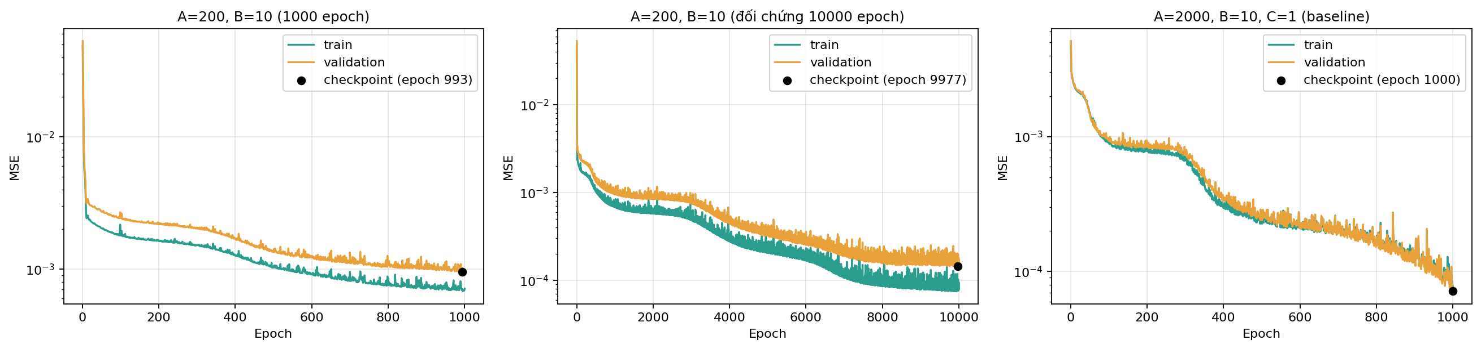
Hình 7. Đường loss train/validation (seed 0) và điểm checkpoint: A = 200 với 1000 epoch (trái) còn đang giảm và có khoảng cách train–val; cùng cấu hình 10000 epoch (giữa); baseline A = 2000 (phải).

4.3. Nhóm B – ảnh hưởng của số nơ-ron tầng ẩn
B | Số tham số | Train MSE | Val MSE | Test MSE (TB ± std) | Test MAE | Test RMSE | Thời gian (s)
1 | 5 | 3.06e-3 | 3.02e-3 | 3.44e-3 ± 5e-6 | 4.18e-2 | 5.86e-2 | 18.9
2 | 9 | 1.78e-3 | 1.87e-3 | 1.96e-3 ± 8.2e-4 | 2.55e-2 | 4.37e-2 | 46.8
3 | 13 | 9.73e-4 | 1.02e-3 | 1.03e-3 ± 5.1e-4 | 1.88e-2 | 3.14e-2 | 55.9
4 | 17 | 7.56e-4 | 8.04e-4 | 7.94e-4 ± 4.6e-4 | 1.88e-2 | 2.74e-2 | 47.1
5 | 21 | 6.40e-4 | 6.93e-4 | 6.71e-4 ± 5.5e-4 | 1.60e-2 | 2.44e-2 | 52.7
6 | 25 | 3.36e-4 | 3.54e-4 | 3.51e-4 ± 2.6e-4 | 1.34e-2 | 1.79e-2 | 52.9
7 | 29 | 1.63e-4 | 1.62e-4 | 1.75e-4 ± 9.9e-5 | 9.75e-3 | 1.28e-2 | 57.7
8 | 33 | 1.10e-4 | 1.12e-4 | 1.11e-4 ± 5.9e-5 | 7.71e-3 | 1.02e-2 | 57.7
9 | 37 | 2.07e-4 | 2.22e-4 | 2.23e-4 ± 3.2e-4 | 9.50e-3 | 1.27e-2 | 52.1
10 | 41 | 4.9e-5 | 5.03e-5 | 5.06e-5 ± 1.6e-5 | 5.36e-3 | 7.06e-3 | 57.9
16 | 65 | 3.1e-5 | 3.43e-5 | 3.02e-5 ± 1.3e-5 | 4.05e-3 | 5.39e-3 | 57.8
32 | 129 | 2.7e-5 | 2.63e-5 | 2.53e-5 ± 6e-6 | 3.78e-3 | 5.00e-3 | 56.9
64 | 257 | 1.1e-5 | 1.18e-5 | 9.52e-6 ± 3e-6 | 2.40e-3 | 3.05e-3 | 59.2

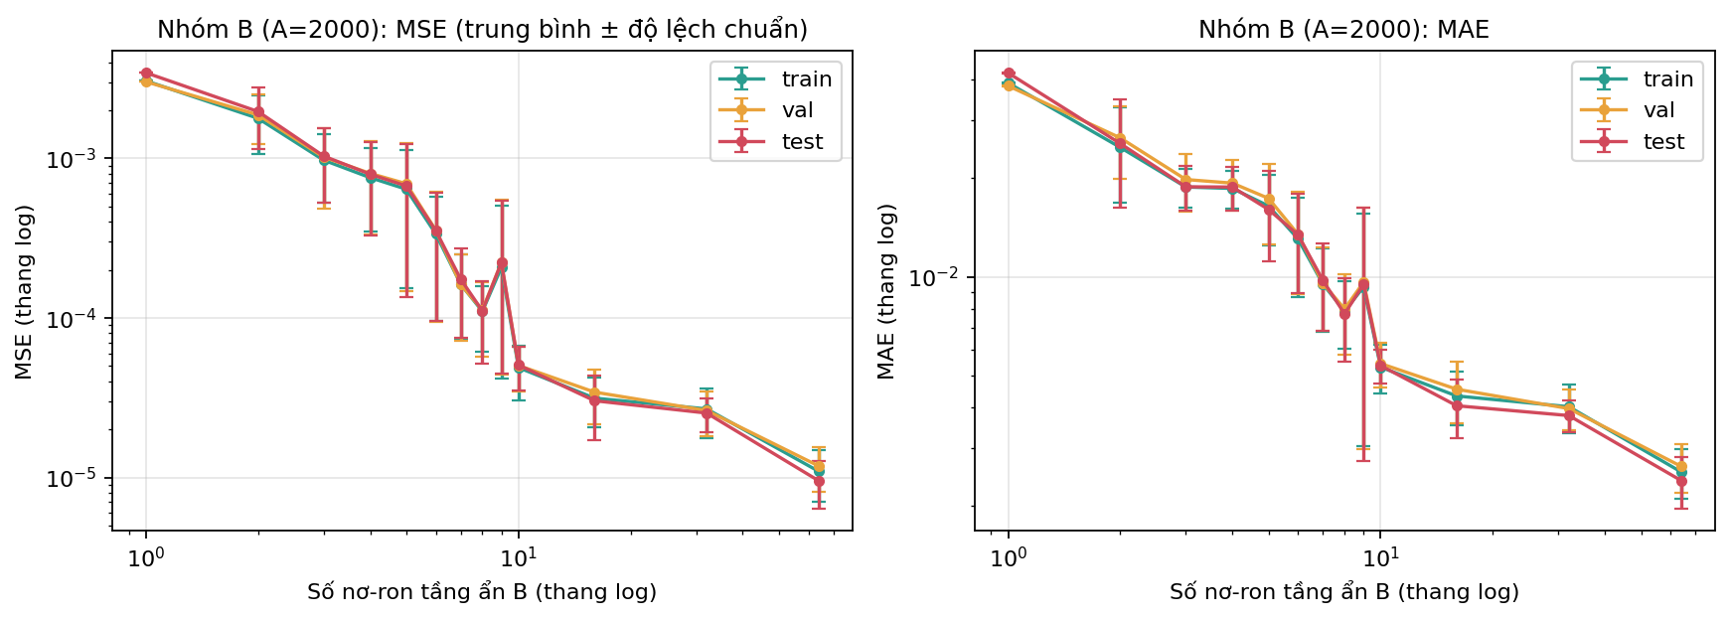
Hình 8. Nhóm B (A = 2000): MSE và MAE theo B (thang log–log); trung bình ± độ lệch chuẩn qua 5 seed.
Thiếu khớp (underfitting). Với B = 1, test MSE = 3.44e-3 gần bằng phương sai của y trên tập test (3.43e-3), tức mạng gần như chỉ dự đoán giá trị trung bình (R² = −0.003, xấp xỉ 0) và train MSE cũng cao (3.06e-3): đây là thiếu khớp điển hình (sai số huấn luyện lớn, train ≈ val ≈ test). Độ lệch chuẩn qua 5 seed của test MSE chỉ 5·10⁻⁶ nên mọi seed đều hội tụ về cùng một nghiệm gần như hằng số. Lý do cấu trúc: một nơ-ron tanh tạo hàm đơn điệu của một phép chiếu tuyến tính của x, không thể tạo “ngọn đồi” cục bộ. Khi tăng B, sai số giảm mạnh: B = 2 → 1.96e-3, B = 4 → 7.94e-4, B = 10 → 5.06e-5, B = 32 → 2.53e-5 và B = 64 → 9.52e-6 (giảm ≈ 360 lần so với B = 1); cần nhiều đơn vị ẩn để phối hợp tạo đỉnh cục bộ theo cả hai chiều.
Xu hướng ở B lớn và trường hợp không như kỳ vọng. (i) Sai số tiếp tục giảm đến B = 64 và chưa thấy bão hoà: B = 32 cho 2.53e-5 ± 6e-6 còn B = 64 cho 9.52e-6 ± 3e-6, kém nhau ≈ 2.7 lần và hai khoảng ±1 độ lệch chuẩn không chồng lấn. Muốn xác định điểm bão hoà cần thử thêm B > 64. (ii) Đường cong không đơn điệu tại B = 9: test MSE trung bình 2.23e-4 cao hơn B = 8 (1.11e-4) và độ lệch chuẩn (3.2e-4) lớn hơn cả trung bình, gợi ý rằng ít nhất một seed hội tụ kém (cần kiểm tra trong results/runs_B.csv để xác định seed nào). Hiện tượng tương tự xuất hiện ở nhóm B2 (B = 9: 2.50e-4 so với B = 8: 1.66e-4, độ lệch chuẩn 3.4e-4), nên có khả năng đây là một đặc điểm của cấu hình B = 9 với các seed đã dùng chứ không phải ngẫu nhiên đơn lẻ; ta chưa kiểm chứng riêng nguyên nhân. Các độ lệch chuẩn lớn (≥ 40% trung bình) còn gặp ở B = 2–6 nên khác biệt giữa các B lân cận ở vùng này không có ý nghĩa thống kê. Đây là lý do cần nhiều seed và không nên kết luận từ một lần chạy.
Quá khớp (overfitting). Khác với đường cong lý thuyết trong đề bài (sai số test tăng ở B lớn), ở A = 2000 test MSE không tăng khi B tăng, kể cả B = 64 (257 tham số): train (1.1e-5), validation (1.18e-5) và test (9.52e-6) gần như trùng nhau, thậm chí test còn thấp hơn train một chút (nằm trong dao động giữa các seed và các tập) (Hình 8). Có hai lý do khả dĩ: dữ liệu không có nhiễu và hàm rất trơn nên không có “nhiễu để học thuộc”, và số tham số (≤ 257) nhỏ hơn nhiều so với 2000 mẫu. Để thử gây quá khớp, nhóm B2 giảm còn A = 200 (và tăng epoch ×10 để mạng được huấn luyện tới hội tụ). Khoảng cách train–test mở rộng so với nhóm B (B = 64: train 1.8e-5 so với test 3.16e-5, ≈ 1.75 lần), nhưng test MSE vẫn giảm đều theo B, từ 3.44e-3 ở B = 1 xuống 3.16e-5 ở B = 64 (Hình 9). Tỉ số test/train ≈ 1.45–1.55 khi B ≤ 9 rồi tăng nhẹ lên 1.65–1.8 khi B ≥ 10. Ngay tại B = 1, khi mạng chỉ dự đoán gần giá trị trung bình, tỉ số đã là 1.46: phương sai của y trong 200 mẫu train đầu (2.33e-3) nhỏ hơn trong tập test (3.43e-3), nên phần lớn khoảng cách này đến từ sự khác nhau giữa hai tập chứ không phải từ quá khớp. Phần tăng thêm ở B lớn (khoảng 1.2 lần so với mức nền ≈ 1.5) là dấu hiệu quá khớp rất nhẹ. Do đó ta quan sát được thiếu khớp rõ ràng ở B nhỏ, và chỉ thấy khoảng cách train–test nới rộng nhẹ ở B lớn khi A nhỏ trong khi sai số test không xấu đi; chưa quan sát được quá khớp thực sự. Cần thận trọng: ở B2, best_epoch_mean của các B lớn vào khoảng 9200–9930/10000, tức mạng vẫn chưa hội tụ hẳn, nên khoảng cách train–test có thể còn mở rộng nếu huấn luyện lâu hơn.
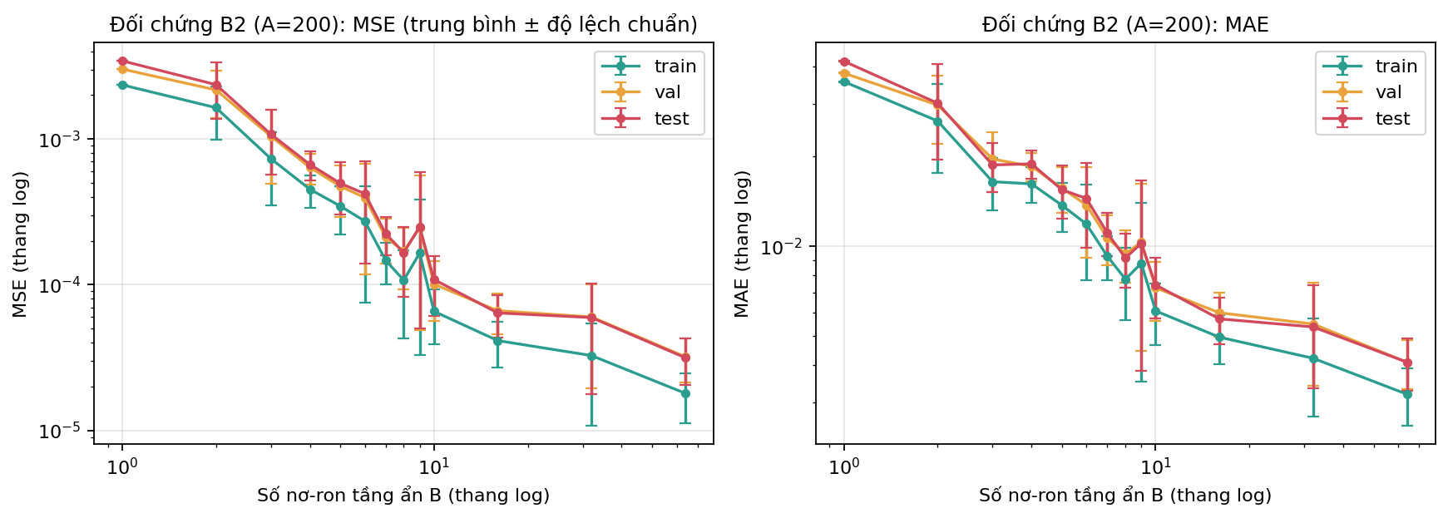
Hình 9. Đối chứng B2 (A = 200, 10000 epoch): khoảng cách giữa train và val/test mở rộng khi B tăng nhưng test MSE vẫn giảm.

4.4. Nhóm C – ảnh hưởng của số tầng ẩn
C | Số tham số | Train MSE (TB) | Val MSE | Test MSE (TB ± std) | Test MAE | Best epoch (TB) | Thời gian (s) | ms/epoch*
1 | 41 | 4.88e-5 | 5.03e-5 | 5.06e-5 ± 1.57e-5 | 5.36e-3 | 992.2 | 58.6 | 59.1
2 | 151 | 5.71e-7 | 5.41e-7 | 5.36e-7 ± 2.66e-7 | 5.50e-4 | 871.2 | 31.1 | 35.7
3 | 261 | 4.58e-7 | 4.17e-7 | 5.21e-7 ± 2.83e-7 | 5.10e-4 | 609.6 | 28.1 | 46.1
4 | 371 | 5.07e-7 | 5.39e-7 | 6.73e-7 ± 1.68e-7 | 5.95e-4 | 471.6 | 25.2 | 53.5
5 | 481 | 6.23e-7 | 6.44e-7 | 8.59e-7 ± 3.05e-7 | 6.07e-4 | 407.8 | 25.3 | 62.0

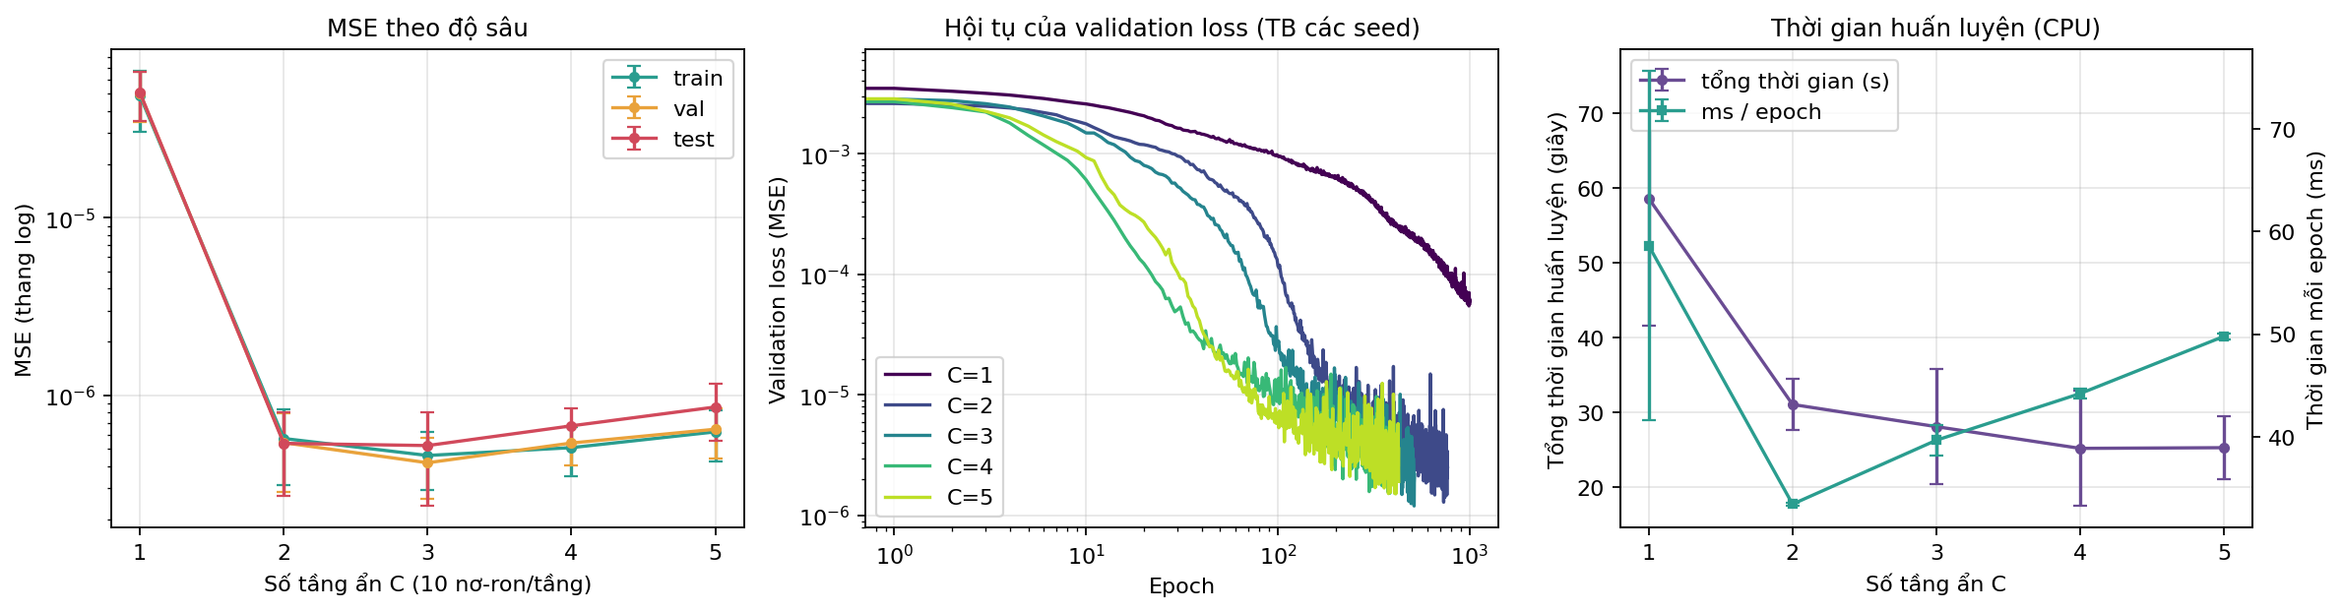
Hình 10. Nhóm C: MSE theo số tầng ẩn (trái), validation loss theo epoch (giữa, thang log–log, trung bình theo seed), thời gian huấn luyện (phải).
Xu hướng. Thêm tầng ẩn thứ hai giảm test MSE từ 5.06e-5 (C = 1) xuống 5.36e-7 (C = 2), tức ≈ 94 lần. Tốt nhất là C = 3 (5.21e-7), nhưng chênh lệch so với C = 2 (0.15e-7) nhỏ hơn nhiều so với độ lệch chuẩn của C = 3 (2.83e-7), nên hai cấu hình này chưa phân biệt được. Với C = 4 và C = 5, sai số tăng nhẹ (6.73e-7 và 8.59e-7). Mức tăng này cùng bậc với độ lệch chuẩn (C = 4 chỉ cao hơn C = 3 khoảng 0.5 std, C = 5 khoảng 1.2 std), nên có xu hướng bão hoà thay vì tiếp tục giảm, và rất nhỏ so với bước nhảy từ C = 1 sang C = 2. Số epoch tốt nhất giảm đều khi tăng độ sâu, từ 992 (C = 1) xuống 408 (C = 5), cho thấy mạng sâu hội tụ nhanh hơn. Đường hội tụ (giữa Hình 10) cũng cho thấy C ≥ 2 đạt validation loss cỡ 10⁻⁵ chỉ sau vài chục đến vài trăm epoch, trong khi C = 1 cần gần 1000 epoch mà vẫn chưa xong.
Giải thích khả dĩ (chưa kiểm chứng riêng). Hàm Gaussian là tích của hai hàm “chuông” theo hai hướng chính, nên mạng sâu có thể tạo đặc trưng cục bộ ở tầng đầu rồi kết hợp thành đỉnh ở tầng sau với ít tham số hơn mạng nông. So sánh ở số tham số tương đương: C = 2 (151 tham số) đạt 5.36e-7, trong khi một tầng ẩn rộng B = 32 (129 tham số) chỉ đạt 2.53e-5, kém ≈ 47 lần. Tương tự, C = 3 (261 tham số) đạt 5.21e-7, còn B = 64 (257 tham số) đạt 9.52e-6, kém ≈ 18 lần. Trong bài toán này, độ sâu hiệu quả tham số hơn độ rộng.
Thời gian. Tổng thời gian huấn luyện giảm từ 58.6 s (C = 1) xuống 25.3 s (C = 5), tức ≈ 2.3 lần, vì mạng sâu dừng sớm hơn (best epoch trung bình 408 so với 992). Vậy để đạt cùng mức sai số, mạng sâu thực tế tiết kiệm thời gian hơn mạng nông. Bảng chỉ ghi best epoch chứ không ghi số epoch thực chạy, nên chưa tách được chính xác thời gian mỗi epoch. Ước lượng thời gian / best epoch tăng từ ≈ 59 lên ≈ 62 ms nhưng bị lệch vì early stopping còn chạy thêm sau best epoch.

4.5. Mô hình được chọn và minh hoạ xấp xỉ
Mô hình cuối được chọn hoàn toàn theo validation trong các cấu hình A = 2000 của nhóm B và C. Cấu hình có validation MSE trung bình thấp nhất là C3 (hidden = [10, 10, 10], 261 tham số). Trong 10 lần chạy của cấu hình này, lần chạy có validation MSE nhỏ nhất (seed 2, 2.11e-7) được giữ làm mô hình cuối. Chỉ sau khi chọn xong, mô hình mới được đánh giá trên tập test 100 mẫu, cho MSE = 3.68e-7, MAE = 4.11e-4 và RMSE = 6.07e-4.
Tập | MSE | MAE | RMSE
Test (100 mẫu) | 3.68e-7 | 4.11e-4 | 6.07e-4

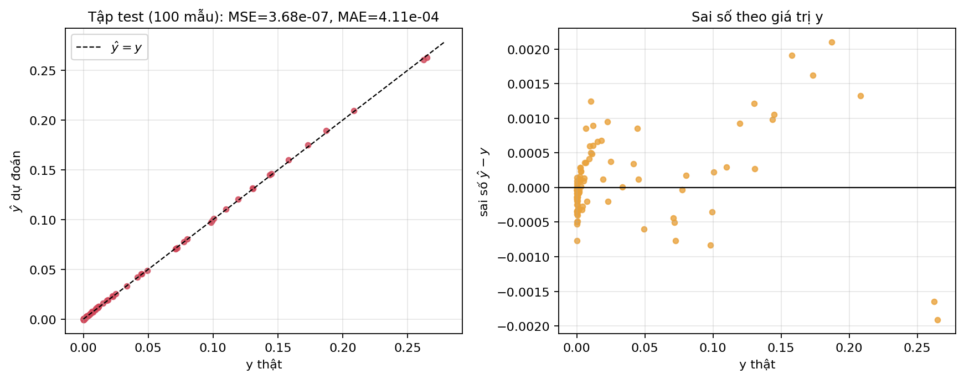
Hình 11. Mô hình được chọn trên tập test: y thật so với ŷ dự đoán (trái) và sai số theo y (phải).
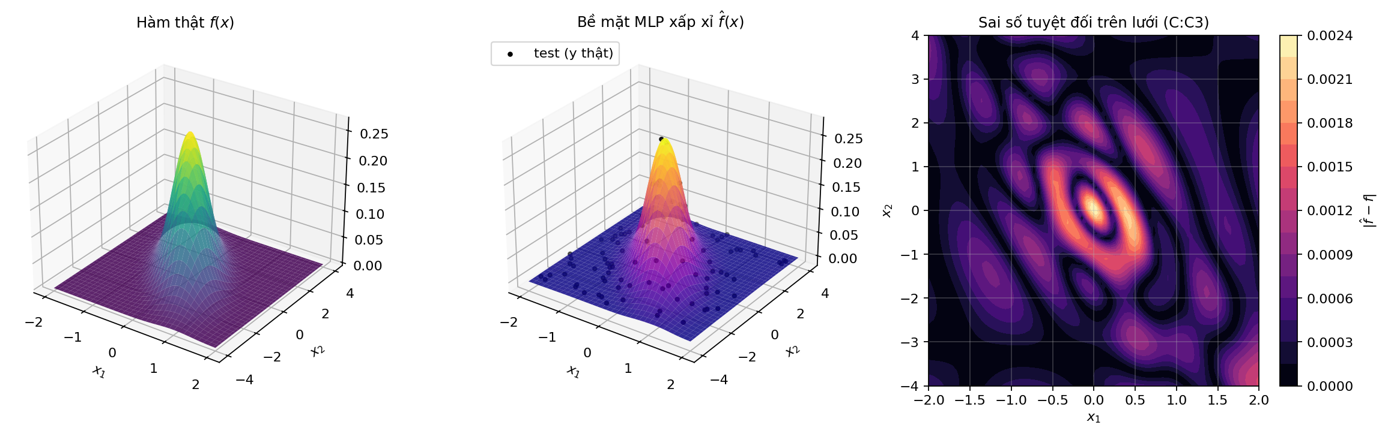
Hình 12. Bề mặt hàm thật, bề mặt MLP xấp xỉ (cùng điểm test) và bản đồ sai số tuyệt đối trên lưới; sai số lớn nhất tập trung quanh đỉnh Gaussian.
Các điểm test nằm sát đường ŷ = y trên toàn dải giá trị. Sai số lớn nhất nằm quanh đỉnh (nơi hàm cong nhất và mật độ mẫu thấp) với dạng dao động nhẹ, còn vùng đáy phẳng (y ≈ 0) được xấp xỉ gần như chính xác.

5. Thảo luận

5.1. Tổng hợp xu hướng
Yếu tố | Khoảng khảo sát | Test MSE (TB) | Kết luận chính
A (số mẫu) | 200 → 2000 | 1.10e-3 → 5.06e-5 (cố định 1000 epoch); 1.09e-4 → 5.06e-5 (A2, cân bằng bước) | Khi cố định 1000 epoch, MSE giảm khoảng 22×. Khi cân bằng số bước cập nhật (A2), MSE chỉ giảm khoảng 2.2× và gần như phẳng từ A ≈ 600 trở đi (4.5e-5 – 8.8e-5, dao động do nhiễu). Phần lớn lợi ích đến từ nhiều bước cập nhật hơn, dữ liệu chỉ thực sự quan trọng ở A nhỏ (200–600). Tỉ lệ Test/Train giảm từ 1.57 xuống 1.03, nên khoảng cách tổng quát hoá thu hẹp khi A tăng
B (độ rộng) | 1 → 64 | 3.44e-3 → 9.52e-6 | Giảm khoảng 360×. Thiếu khớp rõ ở B ≤ 3 (MSE ≥ 1e-3, train ≈ val ≈ test). Giảm đều đến B ≈ 32 (2.53e-5), nhưng B = 64 vẫn giảm thêm khoảng 2.7× nên chưa thể kết luận bão hoà. Không có dấu hiệu quá khớp (Test/Train ≈ 1). Có điểm bất thường ở B = 9 (2.23e-4, cao hơn B = 8) do std lớn
C (độ sâu) | 1 → 5 | 5.06e-5 → 8.59e-7 (tốt nhất 5.21e-7 ở C = 3) | Bước nhảy lớn nhất ở C = 1 → 2 (≈ 94×). C = 3 tốt nhất về Test MSE, Val MSE và Test MAE, nhưng chênh lệch với C = 2 nằm trong phạm vi std (2.8e-7), nên chưa có ý nghĩa thống kê. Từ C = 3 đến C = 5 test MSE tăng dần, độ sâu thêm không còn giúp ích. Hội tụ nhanh hơn: best epoch giảm từ 992 xuống 408 và thời gian từ 58.6s xuống 25.3s

5.2. Vì sao một số kết quả không như kỳ vọng
- Không có đường cong chữ U như hình minh hoạ trong đề: dữ liệu không nhiễu, hàm trơn, mô hình nhỏ so với dữ liệu, và checkpoint chọn theo validation nên loss validation hầu như luôn giảm tới cuối. Quá khớp chỉ biểu hiện thành khoảng cách train–test lớn hơn ở A nhỏ.
- Sai số giảm theo A không hoàn toàn do dữ liệu: ngân sách cập nhật gắn với A (epoch cố định) là yếu tố gây nhiễu. Thí nghiệm đối chứng A2 cho thấy cần kiểm soát yếu tố này trước khi kết luận về "ảnh hưởng của số mẫu".
- Dao động theo seed (đặc biệt B = 8 và các điểm A lớn) cho thấy chênh lệch nhỏ giữa hai cấu hình lân cận không đáng tin nếu chỉ chạy một lần.
- Mạng sâu tốt hơn mạng rộng cùng số tham số – trái với nhận xét "nhiều tầng → tệ hơn" của báo cáo mẫu; khác biệt do thiết lập huấn luyện (hoạt hoá, tối ưu, khởi tạo), chưa kiểm chứng riêng.

5.3. Hạn chế và đề xuất cải tiến
- Dữ liệu chỉ được sinh một lần (seed 2026); phương sai do lấy mẫu dữ liệu chưa được đo. Cải tiến: lặp lại với nhiều bộ dữ liệu độc lập hoặc k-fold.
- Test chỉ có 100 mẫu (theo đề bài) nên ước lượng test MSE nhiễu; validation 200 mẫu cũng nhỏ khi so sánh các cấu hình có sai số ~10⁻⁷.
- Learning rate cố định; sai số của mạng sâu có thể bị giới hạn bởi nhiễu tối ưu (C = 4, 5 hơi kém C = 3). Cải tiến: lịch giảm lr (cosine/ReduceLROnPlateau), batch lớn hơn, huấn luyện lâu hơn.
- Chỉ khảo sát tanh và Adam. Có thể so sánh ReLU/SiLU, SGD+momentum, các lần khởi tạo khác; thêm nhiễu vào nhãn để khảo sát quá khớp rõ hơn; thay đổi đồng thời (B, C) thay vì từng yếu tố.
- Nhóm C giữ 10 nơ-ron/tầng nên số tham số tăng theo C; so sánh ở cùng số tham số (như mục 4.4) là một ước lượng thô.

6. Kết luận
MLP tanh với Adam xấp xỉ tốt hàm Gaussian hai chiều: mô hình chọn theo validation (3 tầng ẩn × 10 nơ-ron, 261 tham số, seed 2) đạt MSE test 3.68e-7 (MAE 4.11e-4), sai số lớn nhất ≈ 0.8% giá trị đỉnh. Về ba yếu tố: (A) nhiều dữ liệu giúp giảm sai số và thu hẹp khoảng cách train–test, nhưng khi cân bằng số bước cập nhật (A2) mức giảm chỉ còn ≈ 2.2 lần và gần như phẳng từ A ≈ 600, nên ngân sách tối ưu quan trọng hơn lượng dữ liệu; (B) số nơ-ron quá ít gây thiếu khớp nặng (B ≤ 3 có MSE ≥ 1e-3), sai số giảm đều đến B = 64 (9.52e-6) và chưa thấy bão hoà; (C) thêm tầng ẩn thứ hai là cải thiện lớn nhất (≈ 94 lần) và làm hội tụ nhanh hơn, C = 3 tốt nhất nhưng chênh lệch với C = 2 nằm trong độ lệch chuẩn. Quy trình có kiểm soát (dữ liệu cố định, 10 lần chạy mỗi cấu hình, chọn theo validation, test chỉ đọc cuối) cùng các thí nghiệm đối chứng giúp tránh kết luận sai do yếu tố gây nhiễu.

